***Восемь способов определить готовность ребёнка к школе.***

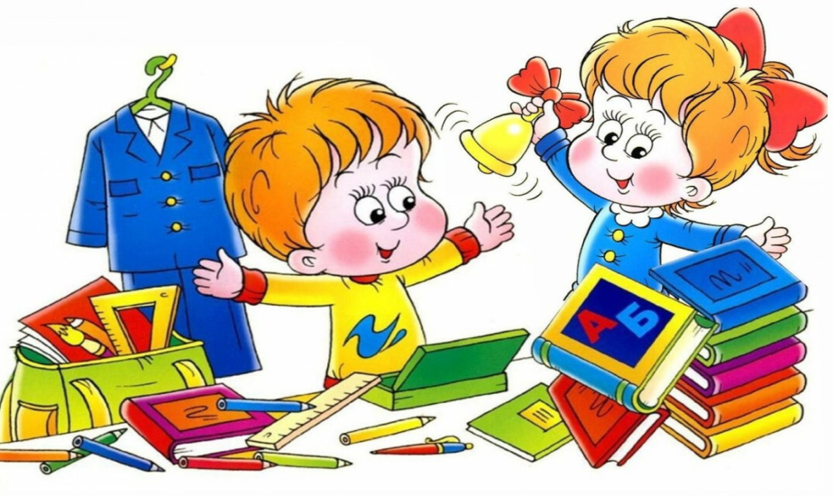

В России в первый класс принимают детей в возрасте от 6.5 до 8 лет. Как понять, пора детям в школу или нет? Учёба для первоклассника – это физическая нагрузка, и немалая. Ученику придётся сидеть по 4-5 часов за партой.

***Будущий школьник должен уметь:***

1. ***Показать зубы.*** Количество постоянных зубов – признак физиологической зрелости ребёнка в этом возрасте. К 7 годам должно быть 6-8 постоянных зубов, должны поменяться резцы и два коренных. Это знак того. Что кости ребёнка достаточно сформированы, чтобы он мог без вреда для осанки сидеть по 40 минут в течение урока.

***2.******Достать правой рукой левое ухо.*** Это «Филиппинский тест» - ребёнок, протянув руку сверху через голову должен выпрямленной ладонью накрыть половину уха, а лучше – закрыть ухо рукой полностью, не наклоняя голову.

Эти два теста показывают биологический возраст ребёнка. Ребёнку может быть по документам 7 лет, и умственно он соответствует возрасту и даже опережает его, но по биологическому возрасту отстаёт. Физически ребёнку только шесть лет, он ещё не созрел. Поэтому школьные нагрузки могут навредить его здоровью – он начнёт болеть, начнутся психофизиологические нарушения. В этих случаях лучше подождать год или выбрать школу с более простой программой.

***3.******Стоять на одной ноге.*** Тест «Поза Ромберга»: надо встать на одну ногу, другую согнуть. Ступню прижать к колену, руки вытянуть вперёд и закрыть глаза. К 7 годам ребёнок может так простоять 8-10 секунд, если меньше - это признак физиологической незрелости скелета, не готовности к школе.

1. ***Рисовать «дорожки», не заступая за края.***  Тест на мелкую моторику. Нужно выбрать картинки, где двумя близко расположенными линиями нарисованы «волны», и поросить ребёнка провести третью дорожку между ними. Если линия нарисован в центре, не касается двух других – это признак готовности руки к обучению письму. Если ребёнку не даются такие извилистые линии, значит, рука не готова к письму. И возникнут проблемы: ребёнок не сможет весь урок выводить элементы букв, будет быстро уставать и отвлекаться.

***5. Считать в обратную сторону.*** Современные дети умеют считать до 10, до 100, до 1000. Но это механическое действие и ребёнок ещё не понимает числового ряда. А вот основы логического мышления показывает умение считать в обратную сторону: от 10 до 1. Если ребёнок может свободно ориентироваться в числовом ряде хотя бы в пределах десятка, то есть посчитать в обратном порядке, значит он готов к изучению математики. А более сложный уровень – если ребёнок может без подготовки посчитать через один: 10-8-6-4-2. Это позволяет надеяться. Что ребёнок без проблем будет осваивать программу повышенной сложности.

***6. Самостоятельно одеваться.*** Пресловутые шнурки завязывать не обязательно. Но ребёнок должен уметь снять и надеть штаны целиком. Должен уметь надеть куртку и намотать шарф. Процедура одевания – раздевания «от и до» должна быть освоена.

1. ***Есть вилкой.*** Ребёнок должен уметь взять тарелку и уметь держать в руке ложку и вилку. Перемена в школе короткая, и если ребёнок не будет уметь есть сам, он останется голодным.

***8.Следовать инструкциям учителя.***  Школа – это социум. Ребёнок к первому классу должен уметь понимать инструкцию взрослого человека, не члена семьи. К выполнению простых инструкций надо готовить детей с 5 лет. Но тут важно не переборщить . Дети должны понимать границы. Когда учитель говорит: «Взяли ручки и пишем» – это надо выполнять. Когда незнакомец на улице подходит и говорит6 «Идём со мной» - ни в коем случае! Ребёнок в 5-6 лет такие границы уже в состоянии усвоить.

***Что же делать, если ребёнок ещё не готов к обучению в школе?***

Чтобы определить, готов ли ребёнок к школе, надо смотреть только на него. Не на соседей, не на учителей.

Что касается физического развития, надо смотреть на сочетание признаков. Если к 6,5 годам только начали выпадать молочные зубы, в «филиппинском тесте» ребёнок не достаёт до уха, не получается «поза Ромберга»- значит, ребёнок просто ещё не созрел физически. Он не сможет высидеть 40 минут урока, будет быстро утомляться, пропускать объяснения, возникнут проблемы усвоения материала. Тогда надо просто дать ребёнку «созреть», отложить поступление в школу на год.

Если не соответствует школьной норме только один признак – например, зубы не начали меняться, но ребёнок может долго и сосредоточенно выполнять задания, не срывается с места каждые 10 минут – в школу пора. А зубы вырастут в свой срок.

Если ребёнок психологически не совсем готов: боится оставаться один, не может сам одеться, не помнит, куда минуту назад положил свою вещь, и возраст позволяет отложить поступление в школу на год – лучше это сделать. Вы не поверите, как быстро меняются дети в этом возрасте, между 6 и 7 годами целая эпоха. Семилеткам учёба всегда даётся проще, чем шестилеткам. Главное, не отбить у ребёнка желание учиться.